Из опыта работы по экологическому воспитанию дошкольников

воспитателя Хара Н. В.

Руководителя дополнительного образования « Родничок»
Мир природы
«Всё хорошее в людях — из детства!
Как истоки добра пробудить?
Прикоснуться к природе всем сердцем:
Удивиться, узнать, полюбить!
Мы хотим, чтоб земля расцветала,
И росли, как цветы, малыши,
Чтоб для них экология стала
Не наукой, а частью души!»
Н. Луконин
В наши дни, когда мир находится на грани экологической катастрофы, ни один человек не станет отрицать, что экологическое воспитание и образование является одной из актуальнейших проблем современности.
Основы экологического воспитания закладываются в детском саду. Вот и я хочу быть толковым проводником для детей и выбираю самую надёжную тропу - ЭКОЛОГИЮ. В чём же важность этого направления?
Во – первых, человек для себя, для будущего обязан, если не улучшить, то хотя бы сохранить природу, среду обитания. Через понимание этого высокого смысла жизни, ее цены и красоты я и «назначена» для этого самой профессией.
Во – вторых, природа учит добру, сопереживанию даже тогда, когда в ней идёт борьба за существование.
В - третьих, показать детям, то, что не сразу видно, осязаемо, лучше всего можно с помощью книг о природе, , нас, как её части. Каким они видят они весь белый свет – это все во многом зависит от меня, воспитателя. Поэтому большой радостью для меня станет с помощью живых, лаконичных, интересных книг, бесед, вопросов, музыки, приобщить детей в целом к Природе. В детском саду это возможно
В - четвёртых, мне, как воспитателю, необходимо лучше понимать детей, а они открыты, откровенны, непосредственны именно на фоне разговора о природе, о животных.
В - пятых, именно в связи с природой, наедине с ней, глубоко в душе ребёнок творит свои яркие, неизгладимые образы. Каким мир будет завтра, во многом зависит от сегодняшних малышей.
Дошкольный возраст – самоценный этап в развитии культуры личности. В этом возрасте ребёнок начинает выделять себя из окружающей среды, развивается эмоционально – ценностное отношение к окружающему, формируются основы нравственно – экологических позиций личности.
Свою работу по экологическому воспитанию строю, во многом опираясь на труды таких педагогов, как В. А. Дрязгунова, А. К. Бондаренко, С, Н. Николаева,
Н. Кондратенко, Н. А.Рыжова.
Перед собой поставила следующие задачи:
- дать детям как можно больше знаний об окружающем мире;
- создать среду, в которой многие из этих знаний можно проверить на практике;
- активное включение родителей в жизнь детей.
ФГОС определены основные стратегии экологического воспитания дошкольников. Задача воспитателей, учитывая индивидуальность каждого ребёнка, найти правильный подход к малышу, чтобы показать, насколько важно жить в гармонии с природой. И если с ранних лет дети будут понимать всю необходимость заботы об окружающем мире, если для них это станет естественным, то в будущем мы сможем говорить о мирном и добрососедском сосуществовании Человека и Природы, как о реально существующем понятии, а не как о далёкой мечте.
Экологическое образование дошкольников можно осуществлять по всем 5 образовательным областям. Например, содержание образовательной области «Социально- коммуникативное развитие» направлено:
- на усвоение норм и ценностей, принятых в обществе;
- развитие эмоциональной отзывчивости, сопереживания, в том числе и по отношению к природным объектам;
- формирование основ безопасного поведения в быту, социуме, природе.
Содержание образовательной области «Познание» направлено
- на формирование первичных представлений об объектах окружающего мира, их свойствах и отношениях (форме, цвете, размере, причинах и следствиях)
- о планете Земля как общем доме людей, об особенностях ее природы, многообразии стран и народов;
- расширение кругозора детей.
Содержание образовательной области «Речевое развитие» предполагает знакомство с детской литературой, в том числе и с природоведческой.
Образовательная область «Художественно-эстетическое развитие» предполагает:
- становление предпосылок ценностно-смыслового восприятия и понимания мира природы;
- формирование эстетического отношения к окружающему миру в целом.
Образовательная область «Физическое развитие» направлена на становление ценностей здорового образа жизни у дошкольников. Конкретное содержание образовательных областей зависит от возрастных и индивидуальных особенностей детей и может реализовываться в различных видах детской экологически направленной деятельности.
Экологическая направленность трудовой деятельности предполагает:
- осознание детьми экологических потребностей живых существ;
- установление взаимосвязи между способами ухода и улучшением состояния растения или животного;
- знакомство с ресурсосберегающими технологиями;
- стремление к непрагматическому взаимодействию с природой;
- осторожность в обращении с объектами природы и вещами, неразрушающем пользовании ими;
- ориентация на восстановление и созидание природы, посильная индивидуальная помощь ей.
Экологическая направленность продуктивной художественно- эстетической деятельности в процессе рисования пейзажа, изготовления поделок из природного материала заключается в открытии ребенком особенных сочетаний объектов природы, которые делают их уникальными, неповторимыми, вызывающими эмоциональный резонанс, сопереживание, эмпатию; в придумывании экологических сказок, рассказов, стихов, выражающих чувства единства, гармонии с миром природы, осознание его уязвимости. В основании этих видов экологически направленной деятельности лежит детская трудовая деятельность в разных формах ее проявления, предметным содержанием которой являются различные виды взаимодействия ребенка с природой в процессе игры, проведения опытов, решения проблемных ситуаций, изготовления поделок из природного материала, создания и реализации экологических проектов.
Веду дополнительное образование детей экологической направленности «Родничок» в своей группе.
Важнейшим условием реализации образовательных областей, предусмотренных ФГОС, является экологизация среды в группе, поскольку среда – это реальная действительность, в условиях которой происходит развитие человека.
В этой связи закономерным является поиск путей создания такой среды, которая бы способствовала охране и укреплению физического и психического здоровья детей, полноценному развитию личности, стимулировала их разнообразную творческую деятельность.
У нас есть экологическая комната, где все оборудовано
в соответствии с программой ФГОС. Все элементы среды содержательно – насыщены (максимальное наполнение по возрасту и удовлетворения потребностей детей); трансформируемые (есть возможность перемещения, использования в других видах деятельности); её составляющие полифунциональны; элементы и материалы вариативны и доступны детям; (нет запрета к деятельности); наполнение вех составляющих среды соответствует требованиям безопасности.
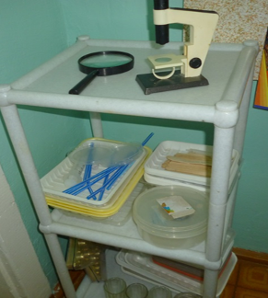
- «Лаборатория» для проведения элементарных опытов и экспериментов (стаканчики, трубочки, тарелочки, колбы, барометр, термометры, песочные часы, бумага для фильтрования, губки, тонущие и не тонущие предметы, безмены, магниты, гирьки, аптекарские весы, тонущие и не тонущие предметы, воздушные шары, гирьки и т.д.) Для рассматривания различных объектов проводится работа с лупой, микроскопом. Полученные представления в экологии, конкретизируются и закрепляются посредством опытов и собственной практической деятельностью (на огороде, при пересадке растений, рассматривании почвы).

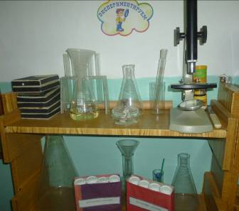

- Центр игр «Воды и песка»,
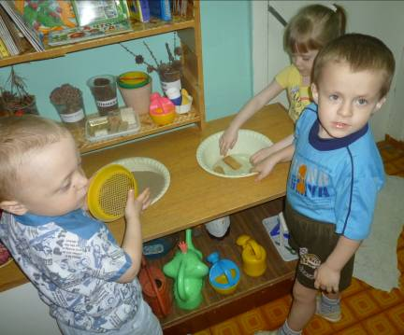

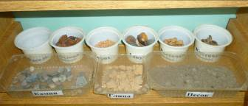
- «Зона живой и неживой природы» (коллекции камней, минералов, ракушек, семян, растений, перьев, сухих листьев, коряг, комнатные растения, экологические тетради, в которых дети отмечают результаты наблюдений, опытов). Создание спектра возможностей для поиска, моделирования и экспериментирования различными материалами, способствует развитию любознательности, исследовательского интереса и творческих способностей.
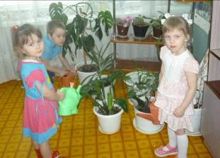
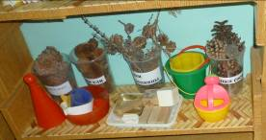

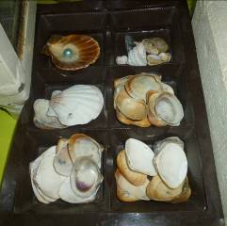
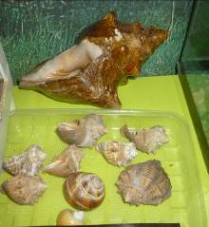

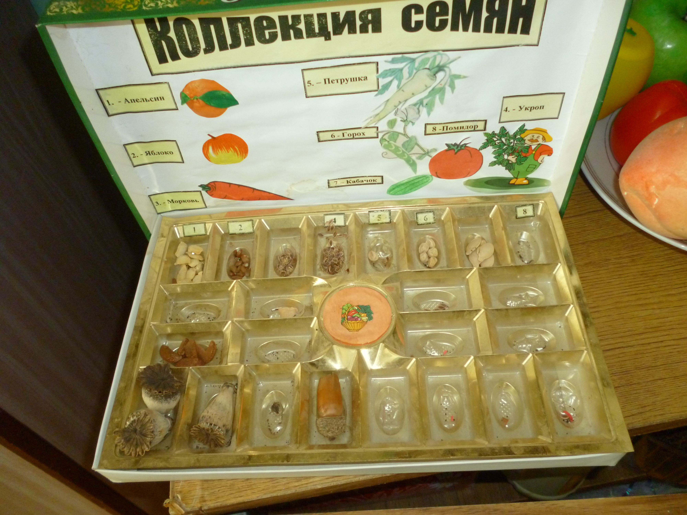

- «Центр дидактических материалов» (д/и «Растительный мир Красноярского края», «Животный мир Красноярского края», «Собери карту края», «Найди исчезающие виды», «Живая — неживая», «Материки», «Угадай правило», «Чьё гнездо?», «Пищевые цепочки», «Тонет – не тонет», альбомы с фотографиями животных и растений, населяющих разные климатические районы мира, атрибуты к играм с экологическим содержанием, познавательная литература, наборы открыток, схемы: «Строение насекомого (цветка, дерева, рыбы), «Времена года», «Опыты».

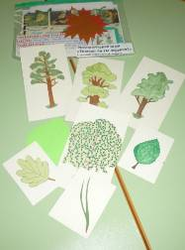
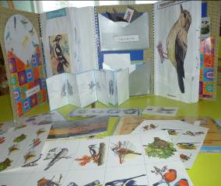

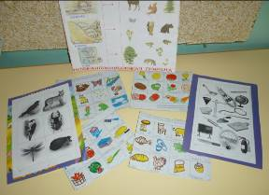
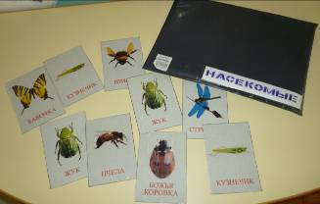

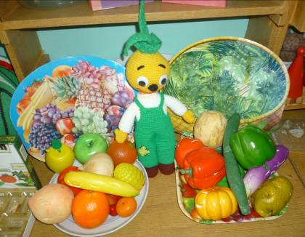

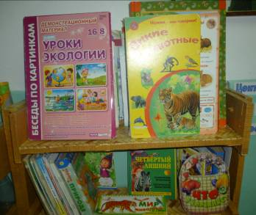
- Зона художественной литературы – здесь находится художественная литература о природе таких авторов, как М.Пришвина, В. Бианки и других авторов, а также детские познавательные энциклопедии.

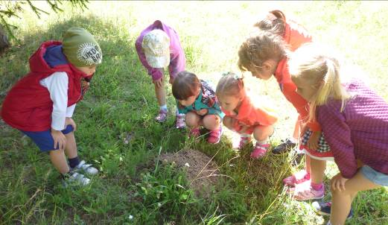
Экологическая тропа находится на территории детского сада, где у нас растут различные деревья, кустарники, цветы. Есть полянки, муравейники и главный герой наш любимый лесовичок, который нас учит бережно относиться к природе.
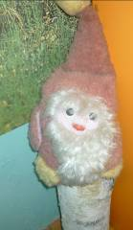
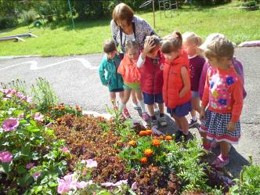

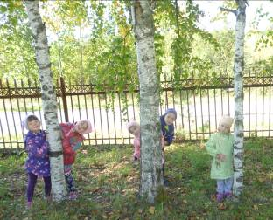

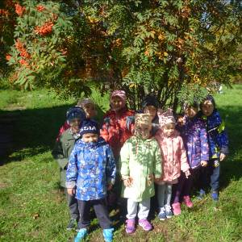

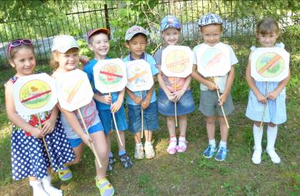

- Музей подводного царства с ракушками, морскими звёздами, крабами, кораллами, который помогли организовать родители группы.
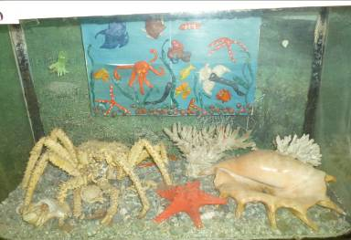

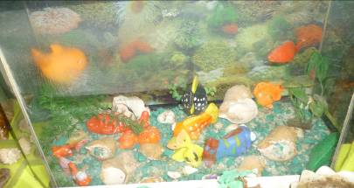

По инициативе детей собрана коллекция динозавров.

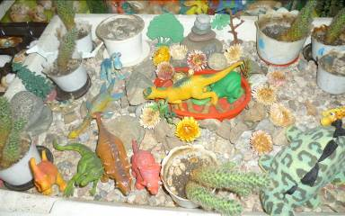

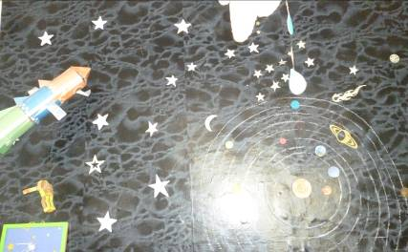
- Мини – планетарий с макетом ракеты, космонавта и солнечной системы, позволяющий детям расширять знания о планетах. Здесь проводятся циклы занятий о космосе «Земля на глобусе», «Портрет Земли – карта», «Отчего происходит смена дня и ночи?», «Планеты Солнечной системы». Дети охотно рассказывают о созвездиях и находят их в планетарии, знакомятся с первооткрывателями космического пространства и современными орбитальными станциями.
- Календарь природы, с помощью которого дети учатся определять времена года, части суток, дни недели, погоду. Материал здесь изменяется согласно времени года.
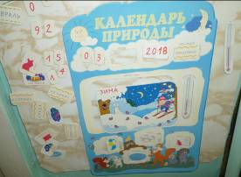

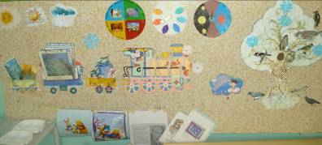

- Уголок леса, где есть мудрая сова, добрый лесовичек и конечно же наши друзья птицы.

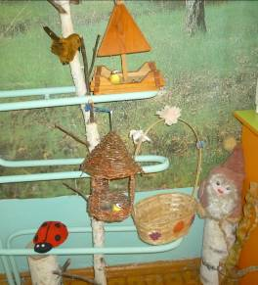
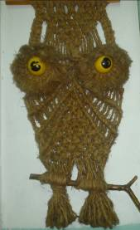

- Мини-огород. Он позволяет детям знакомиться с огородными
культурами, наблюдать за развитием растений, узнавать, что необходимо для их роста.
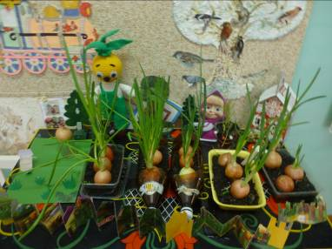

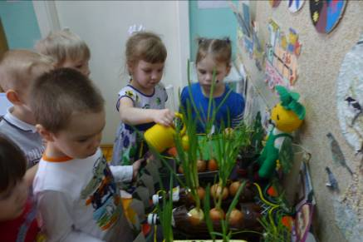

- На территории детского сада есть огород, зона отдыха, поляна одуванчиков, площадки для игр, экологическая тропа.
При взаимодействии с детьми использую современные экологообразовательные технологии.
Игровые технологии. Игры-путешествия, в ходе которых дети посещают интересные места и в игровой форме получают новые знания о природе, чему способствует обязательная в игре роль взрослого. Воспитатель или позже ребенок могут быть экскурсоводом, начальником экспедиции, заведующим фермой, лесником и пр. Именно в таких играх дети знакомятся с новыми местами, животными, растениями, получают самые различные сведения об окружающей природе.
Ролевые игры, основанные на моделировании социального содержания экологической деятельности, Например, «Строительство города» может осуществляться только при соблюдении экологических норм и правил. Какие это правила – дети определяют самостоятельно (завод построить подальше от жилого массива, школу – подальше от дороги и пр.). В таких играх дети учатся заботится о своем городе и осознают существенные в нем экологические проблемы. В таких играх ежедневно может присутствовать «Волшебная палочка», картины, иллюстрации. С помощью волшебной палочки дети попадают на дно океана, в лес, в Африку. Получается виртуальная экскурсия , с помощью которой дети посещают незнакомые места, знакомятся с природой разных материков, побывают на необитаемом острове и узнают мир во всем его многообразии.
Дидактические игры: «Летает, бегает, прыгает» (о приспособлении животных к среде обитания), «У кого какой дом?» ( об экосистемах), «Что сначала, что потом?» — о росте и развитии живых организмов заставляют ребенка мыслить, искать правильный ответ.
Игры-ребусы, игры-опыты, игры- исследования, игры-медитации: Я – солнце, я –дождь, ты – ветер, Саша – облачко, Оля – березка. Такие игры дают новые впечатления о состоянии природы и ее изменениях, формируют мотивы и практические умения экологически целесообразной деятельности. В этих играх дети применяют свой жизненный опыт и отражают то, что их интересует, волнует, радует. И опять решаются целевые ориентиры ФГОС ДО – «ребенок проявляет положительное отношение к окружающему миру, людям и себе».
Соревновательные игры— КВН, конкурсы знатоков, экологические викторины, Поле чудес стимулируют активность детей в приобретении и демонстрации экологических знаний, умений и навыков.
Мультимедийные презентации, технология ИКТ — мотивируют к действию. С их помощью дети могут слушать голоса птиц, увидеть удивительные явления природы, узнать об экологических катастрофах.
Технология ТРИЗ, целью которой является развитие с одной стороны таких качеств мышления, как гибкость, подвижность, системность, диалектичность, а с другой стороны- поисковой активности, стремления к новизне, развитие речи и творческого воображения. Она позволяет формировать единую, гармоничную, научно обоснованную модель мира в сознании ребенка. Создается ситуация успеха, идет взаимообмен результатами решения, решение одного ребенка активизирует мысль другого, расширяет диапазон воображения, стимулирует его развитие.
ТРИЗ дает возможность проявить свою индивидуальность, учит детей нестандартно мыслить, что также является основной целью ФГОС ДО.
Разрешение противоречий в ходе ТРИЗ – ключ к творческому мышлению.
выявление противоречий в объекте, явлении. Сначала объект исследуется:
— что – то в нем хорошо, а что- то плохо,
— что – то вредное, что – то мешает, а что – то нужно
Технологии проектной деятельности
Их цель: развитие и обогащение социально-личностного опыта посредством включения детей в сферу межличностного взаимодействия. Совместно с родителями, были проведены такие проекты» Будь здоров, малыш!», «Лук – наш зелёный друг», « Первоцветы», « Наши друзья – птицы», « Капитошка»,
« Шестиногие малыши».
Анализируя результаты проведенной проектной деятельности, можно сделать вывод:
- расширились первичные представления детей о природе;
- дети стали лучше ориентироваться в окружающей среде;
- повысился интерес к познавательной деятельности;
- у детей возник устойчивый интерес к творческой, поисково-исследовательской деятельности; сформированы навыки самостоятельного творческого мышления.
В проектную деятельность вовлекаются родители. Через разработанные памятки и рекомендации, экологическую газету «Родничок» они узнают о проводимых в группе мероприятиях и в домашних условиях закрепляют полученные детьми знания, получают домашние задания и участвуют в мероприятиях группы.
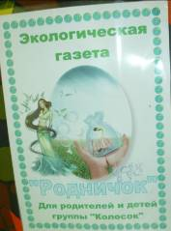
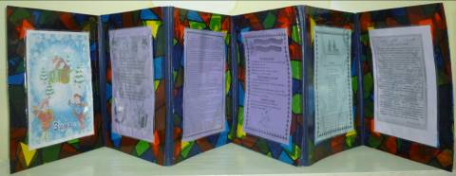

Технология поисково-исследовательской деятельности позволяет детям открывать новое, делать шаг в неизведанное, думать, пробовать, искать, а самое главное самовыражаться. Опыты с водой, почвой, растениями помогают ребенку найти самому ответы на вопросы как? и почему? Почему растение без воды и солнца погибает? Почему им для роста и развития нужен свет? Почему дует ветер? Здесь очень уместны проблемно-поисковые ситуации, в которых дети выстраивают гипотезы, что является основой творческого мышления.
И это – одна из основных целей ФГОС ДО — умение творчески мыслить. Давайте подумаем, как птицы узнают дорогу на юг? Может по солнцу? Может по растениям? А может быть, их ведут те, кто уже летал и знает дорогу? А может у птиц внутри компас?
Диалог с природой — метод, который нацелен на развитие эмоциональной сферы ребенка, чувствительности, что также является важной задачей ФГОС ДО. Диалоги осуществляются в различных вариантах – «секретные» («один на один» с природой) или «открытые» (устные обращения), вербальные и невербальные (посредством мимики и жестов, средств изобразительного искусства, музыки, танца). Задания: «Поговори с березкой, спроси у нее о ее здоровье, спроси, как ей живется, спроси, есть ли у нее какое-нибудь желание». Поговори с цветком, сделай ему комплименты, расскажи, за что ты его любишь.
Все эти технологии направлены на формирование первичных представлений детей о природе, развитие потребности в экспериментировании, развитие познавательного интереса, любознательности, творческой активности, т.е. на развитие личностных качеств ребенка, представленных как целевые ориентиры ФГОС ДО.
Одной из форм работы с детьми по экологическому воспитанию являются и экологические акции.
Были проведены такие акции:
· «Покормите птиц зимой!»
· « Берегите воду!»
· « Чистый двор»
· « Не руби, не губи!» (в защиту елки).
Новое средство обучения - это лэпбук, который помогает творчески подойти к работе с детьми, дать в интересной форме знания и умения. Он помогает ребенку по своему желанию организовать информацию по изучаемой теме и лучше понять и запомнить материал. Создание лэпбука является одним из видов совместной деятельности взрослого и детей. А может быть еще и формой представления итогов проекта или тематической недели. Мной созданы такие лэпбуки, как « Зимующие и перелётные птицы», « Экология».

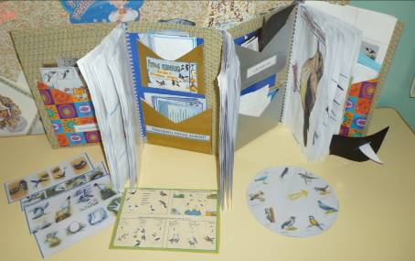

Наша совместная творческая деятельность проходит под девизом:
Развивайте, играйте, творите!
Пусть для нас будет правилом:
«Сегодня не получилось
- обязательно получится завтра,
Надо только захотеть! »
Таким образом, взаимодействие дошкольников с природой в процессе экологического образования в свете ФГОС способствует бережному отношению детей к природе, пониманию её значимости.
Литература:
· Программа воспитания и обучения в детском саду под редакцией М.А. Васильевой, В.В. Гербовой, Т.С. Комаровой.
· Программа экологического воспитания дошкольников «Юный эколог» С.Н.Николаева.
· Программа по экологическому образованию дошкольников «Наш дом природа» Н.А. Рыжова.
· Бондаренко Т.М. Экологические занятия с детьми 6–7 лет»
· Бондаренко Т.М. Методическое пособие
· Прогулки в детском саду Теплюк С. Н. Занятия на прогулках с детьми младшего дошкольного возраста
· Рыжова Н. А. Экологическое образование в детском саду.
· Молодова Л. П. Игровые экологические занятия с детьми.
Интернет ресурсы:
www.maam.ru;
www.nsportal.ru;
www.doshkolonok.ru.

